INFORME MENSUAL DE ACTIVIDADES
Dirección de Promoción Económica.
AGOSTO 2026

L.I.A.N JOSÉ ALBERTO VILLA JAUREGUI.
Director de Promoción Económica.
Gobierno de Tonalá.

Tonalá Jalisco, agosto 2026.

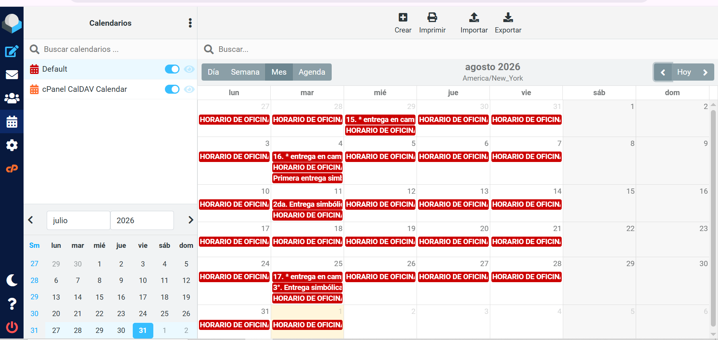

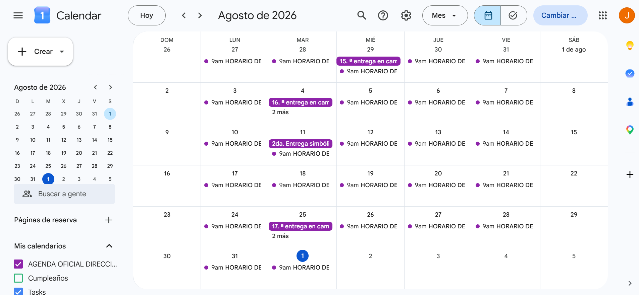

- Primera entrega simbólica de la certificación Empresa Segura a la empresa Cubiertos Fantasy.
Tema: Tuvimos el honor de entregar la primera certificación Empresa Segura simbólica a Cubiertos Fantasy, una empresa que destaca por ser una de las principales generadoras de empleo en nuestro municipio. Su compromiso con el cumplimiento, la legalidad y el bienestar de sus colaboradores merece todo nuestro reconocimiento. ¡Seguimos construyendo un Tonalá con más oportunidades, más empleo y empresas cada vez más seguras!
Se llevó acabo el martes 04 de agosto del 2026

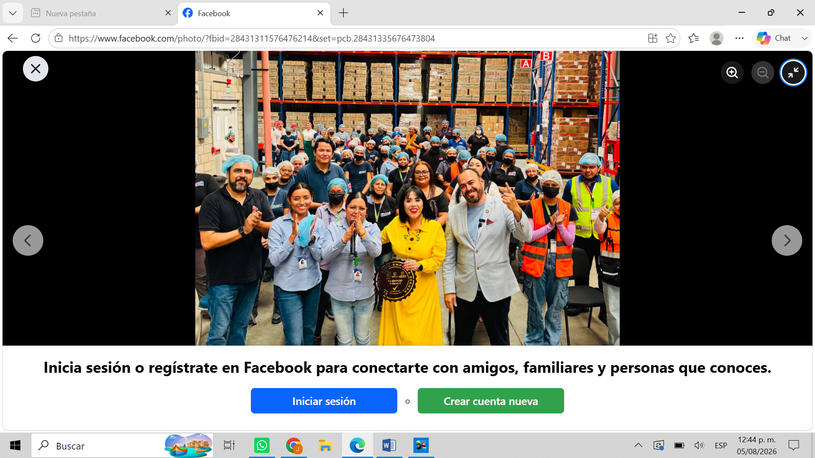

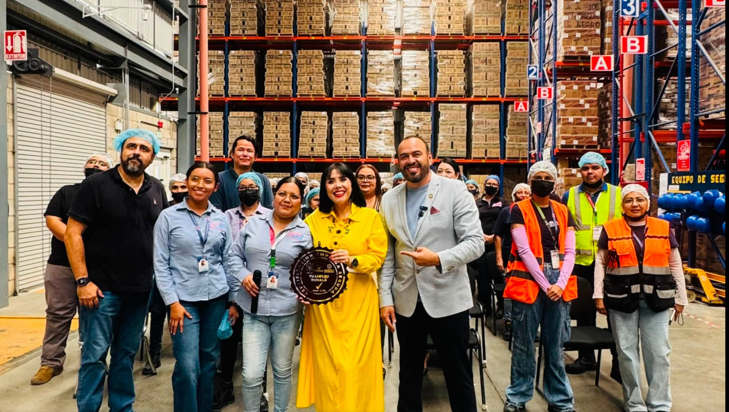

- 16. ª entrega en campo de la “Certificación Empresa Segura” a la empresa “Comercial de Abarroteras GDL”.
Tema: Con gran satisfacción entregamos la certificación Empresa Segura a “Comercial de Abarroteras GDL” en Coyula, reconociendo su compromiso con una cultura empresarial responsable y segura.
Este proyecto continúa creciendo gracias a las empresas que deciden sumar esfuerzos por un municipio con más oportunidades, mayor confianza y mejores condiciones para todos.
Se llevó acabo el martes 04 de agosto del 2026
Lugar: instalaciones de la empresa.
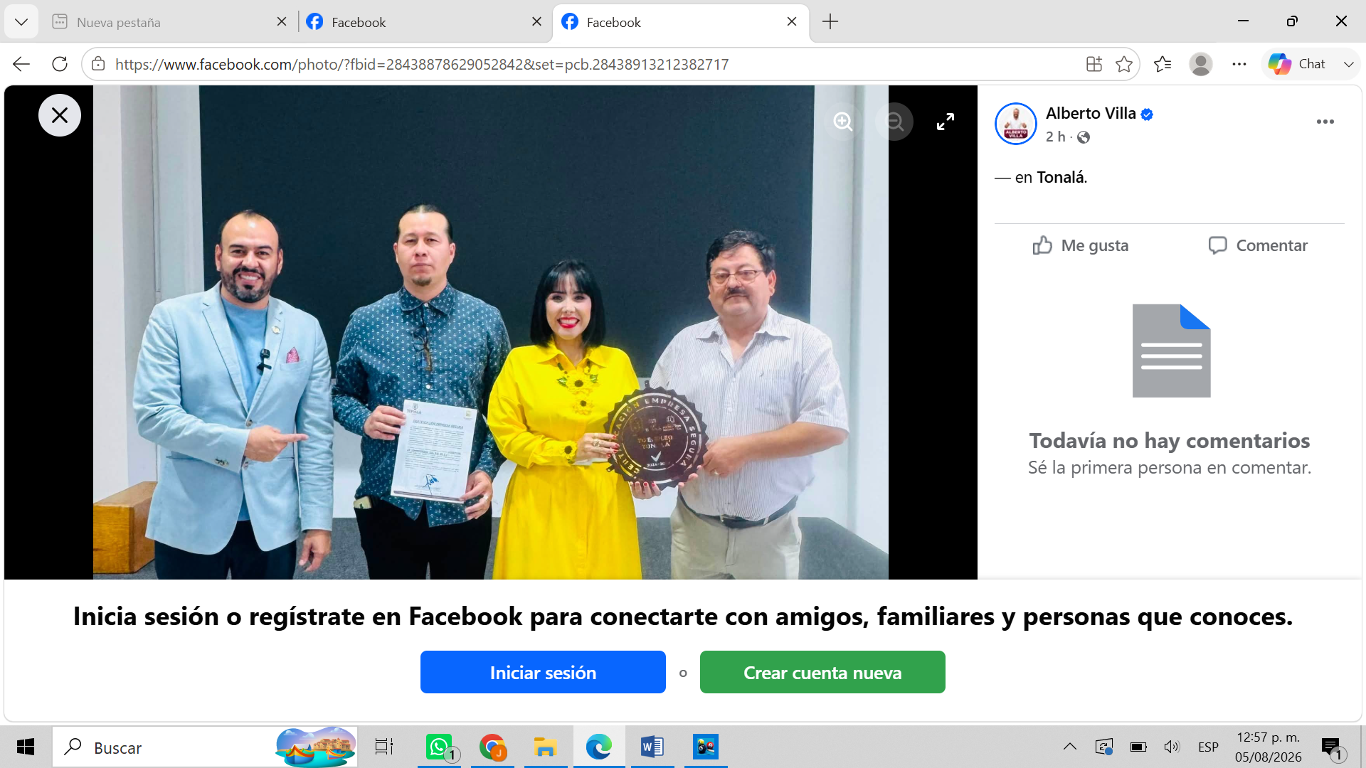

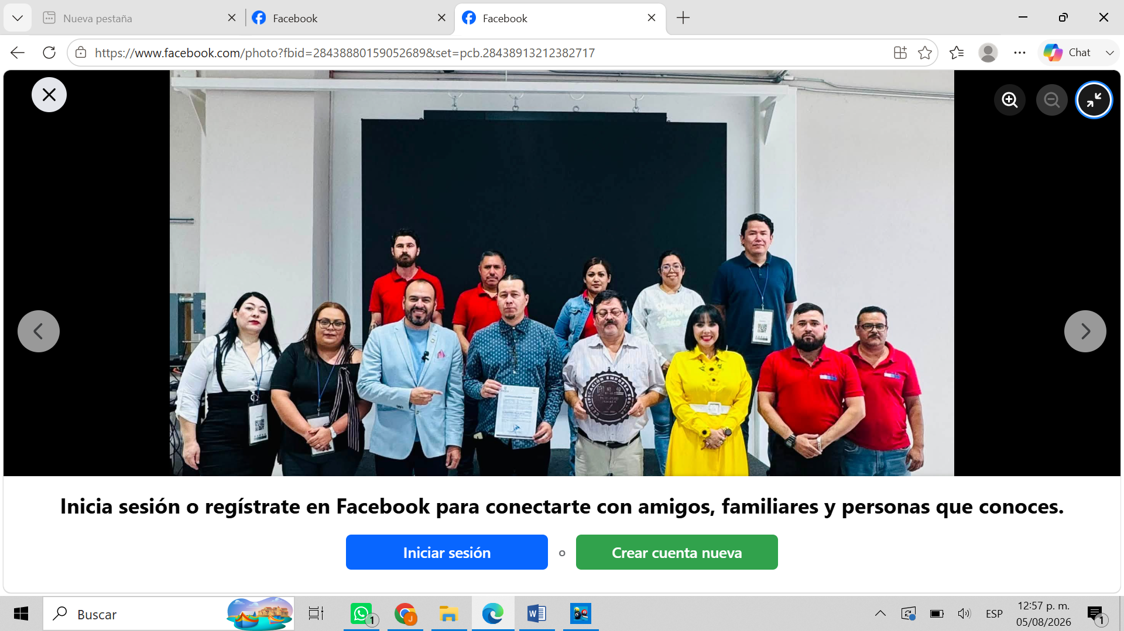

- 2da. Entrega simbólica Certificación empresa segura a la empresa PABS.
Tema: Una empresa más en la iniciativa “Certificación Empresa Segura”.
Una oportunidad más para construir un Tonalá con mejores empleos y mayor certeza.
Le entregamos a PABS, una empresa con más de 15 años de presencia y compromiso con Tonalá.
Continuamos con el compromiso con esta iniciativa, que protege y cuida a las y los buscadores de empleo, no solo de Tonalá sino de Jalisco
Se llevó acabo el martes 11 de agosto del 2026

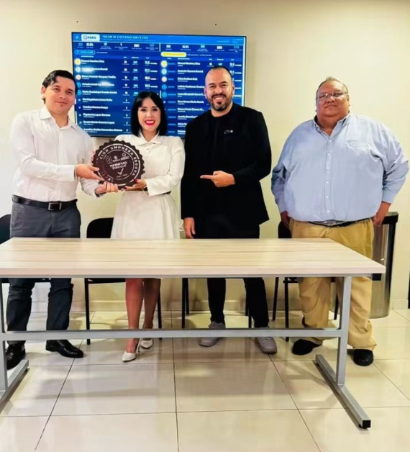

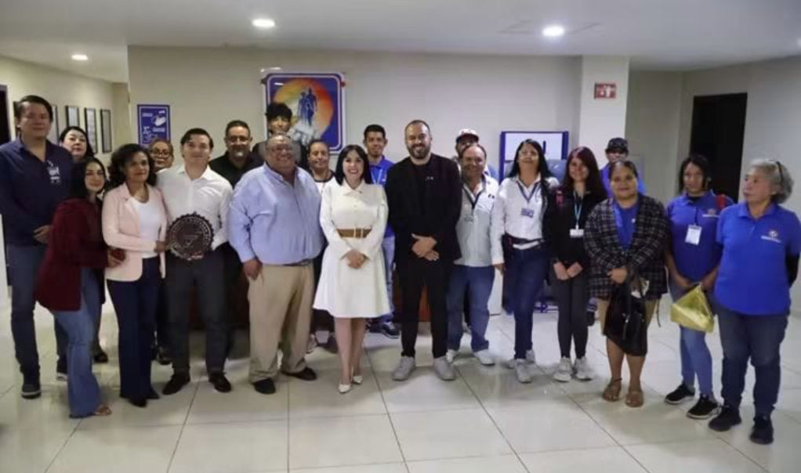

- 3°. Entrega simbólica Certificación empresa segura a la empresa Funeraria San Ramón.
Tema: Hoy damos un paso más en este gran proyecto por Tonalá.
Funeraria San Ramón recibe su certificación “Empresa Segura” simbólicamente, fue una de las empresas que creyó en este proyecto desde el inicio y decidió sumarse cuando apenas comenzábamos.
Gracias por confiar, por abrir las puertas y por demostrar que cuando sociedad, empresas y gobierno trabajamos juntos, podemos hacer cosas grandes por Tonalá.
Seguimos avanzando.
Se llevó acabo el martes 25 de agosto del 2026

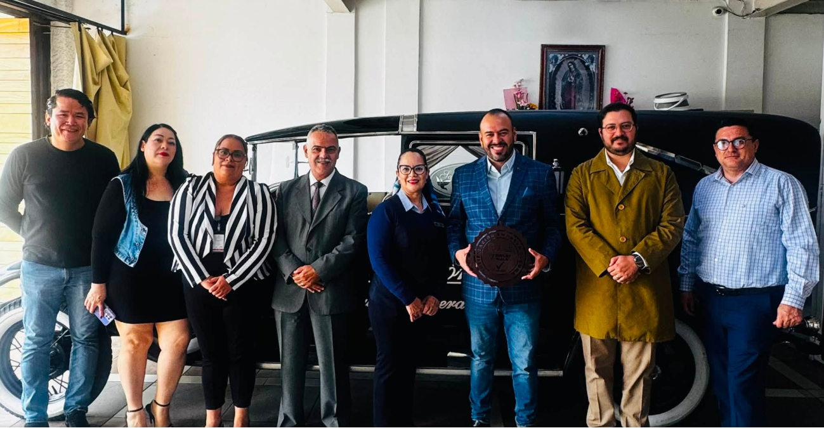

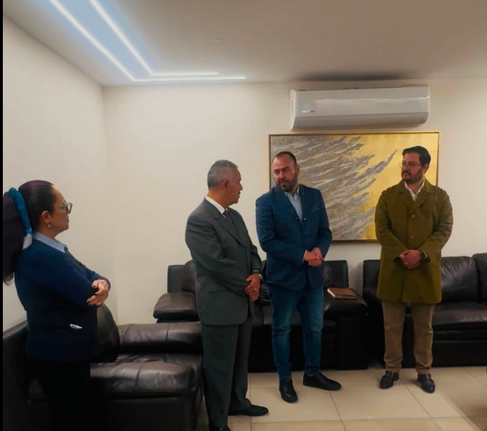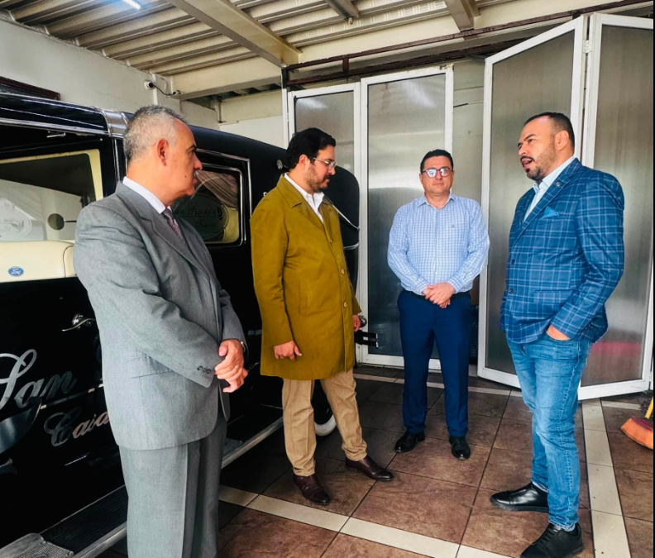

- 17. ª entrega en campo de la “Certificación Empresa Segura” a la empresa DAMSA.
Tema: En esta ocasión, DAMSA, una empresa con más de 30 años de trayectoria, se incorpora a este gran proyecto que busca generar mayor confianza y seguridad para quienes buscan una oportunidad laboral en Tonalá.
Mi agradecimiento a sus directores por abrirnos las puertas, por sus atenciones y, sobre todo, por confiar en esta iniciativa.
Seguimos trabajando de la mano con nuestras empresas, porque cada empresa que se suma representa un paso más hacia un empleo con mayor confianza y seguridad. Seguimos haciendo equipo por Tonalá. Porque aquí, sí estamos haciendo la diferencia.
Se llevó acabo el martes 25 de agosto del 2026

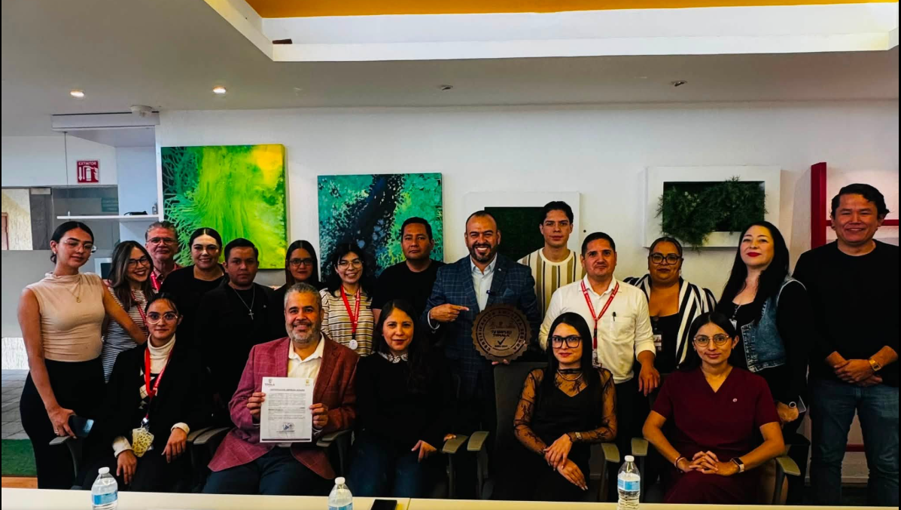

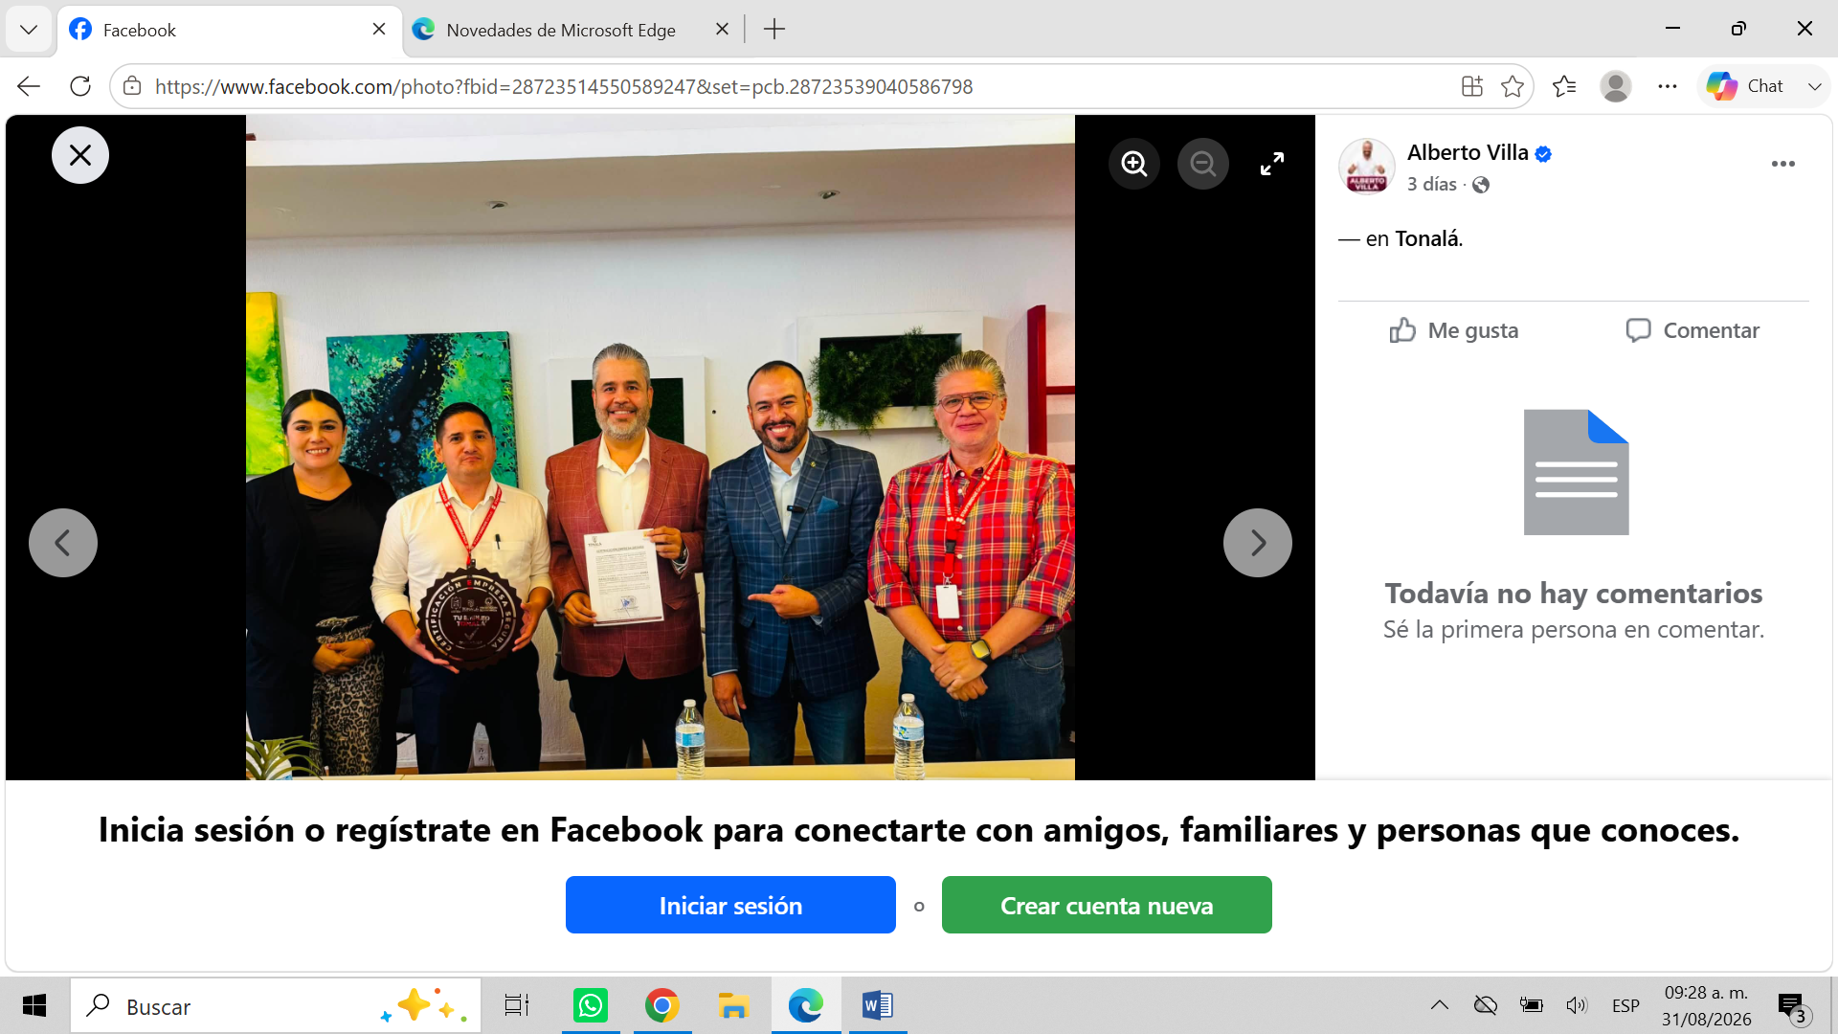

- 18VA. Feria tu Empleo Tonalá.

Tema: se llevó acabo la 18VA. Feria tu Empleo Tonalá, con la presencia de 29 empresas con diferentes giros y alrededor de más de 2000 vacantes a ofrecer para el buscador de Empleo.

Se llevó a cabo el miércoles 26 de agosto del 2026.

Lugar: plaza Cihualpilli de Tonalá.

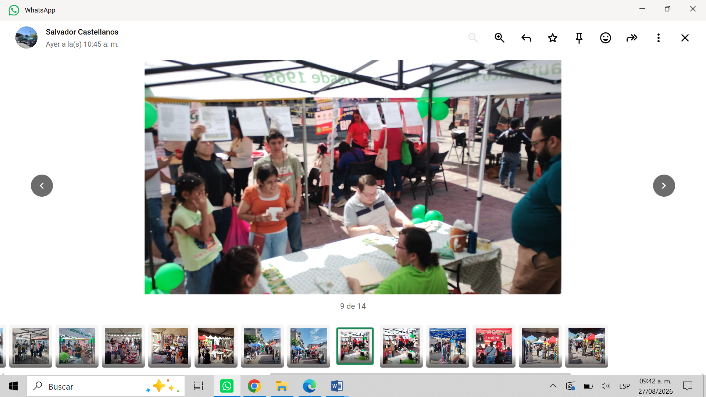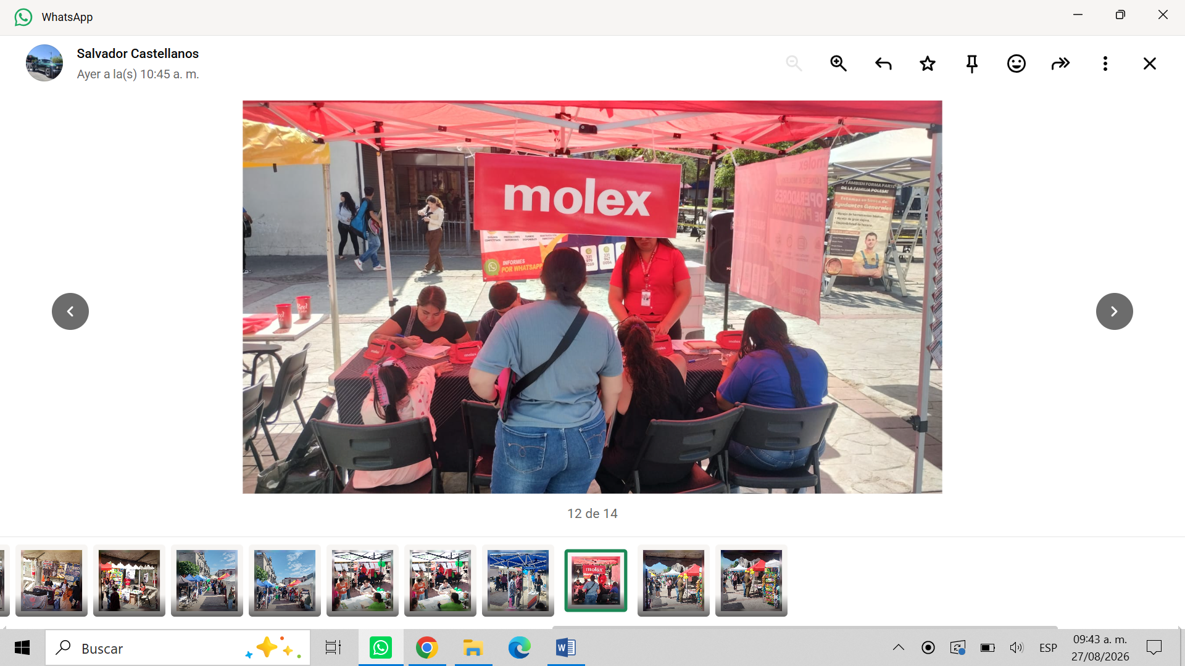

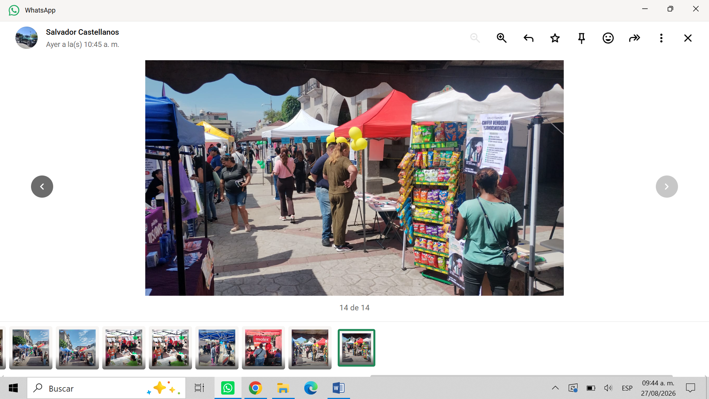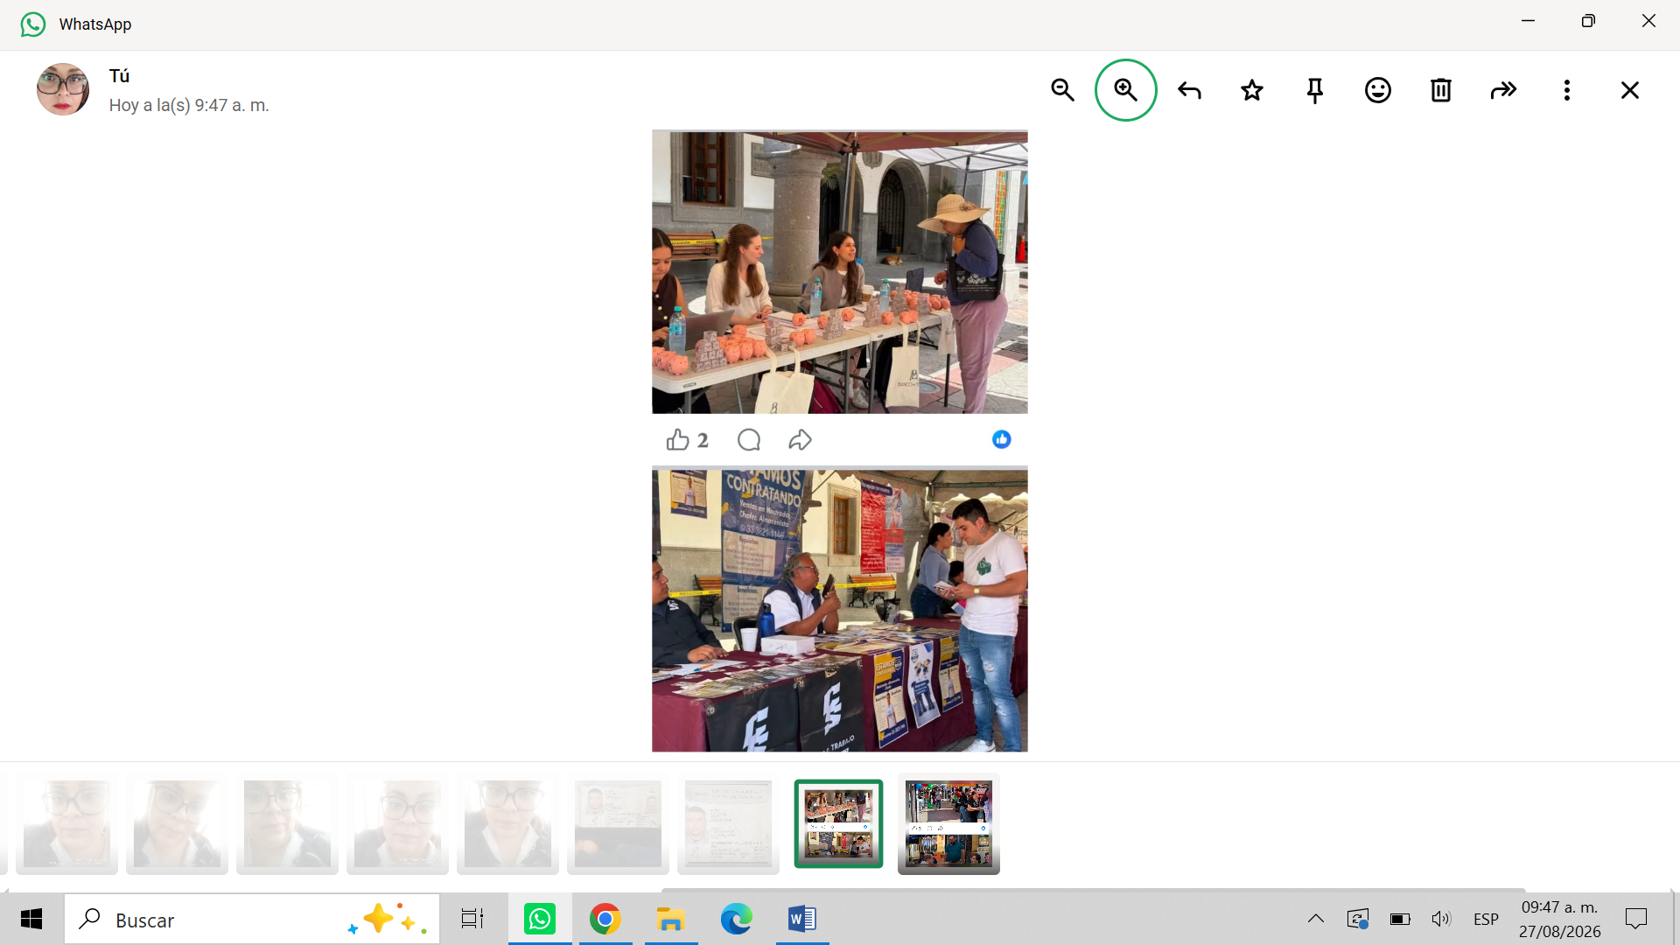

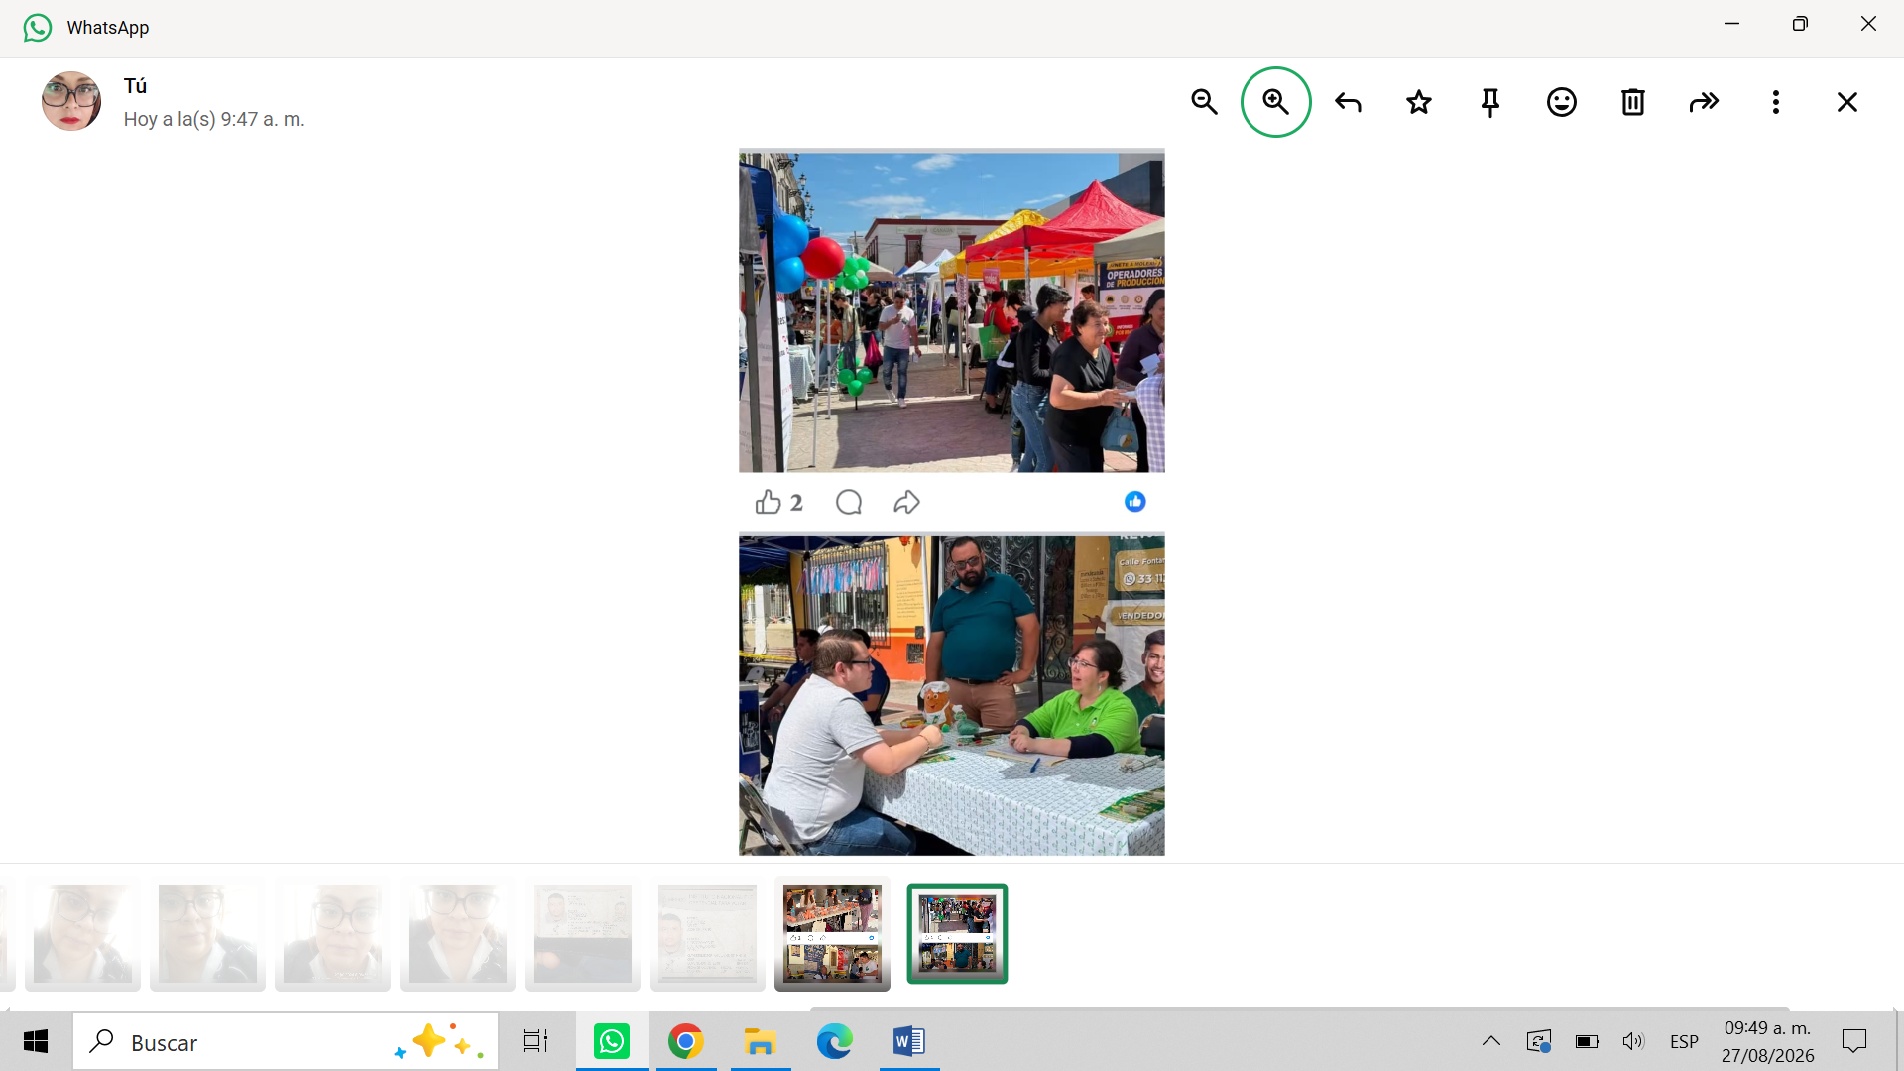

ACTIVIDADES INFORMACIÓN DETALLADA.

- Empresas que visitan nuestras instalaciones para solicitar servicios para posteriormente enviar información en general a través de correo electrónico y así integrar su expediente de vinculación, para que reciban todos los servicios que ofrece el Área “TÚ EMPLEO TONALÁ”.

No | FECHA | EMPRESA
1 | 26-08-26 | EZPRESSA

- Empresas que a través vía telefónica o correo, solicitan los servicios que ofrece el Área “TÚ EMPLEO TONALÁ” y a su vez se les envía información en general por correo electrónico y así integrar su expediente de vinculación.

No | FECHA | EMPRESA
1 | 03-08-26 | EMBOTELLADORA AGA
2 | 03-08-26 | CREMERIAS LA HIGIENICA
3 | 03-08-26 | GRUPO GROU
4 | 03-08-26 | AZANZA SOLUCIONES
5 | 11-08-26 | DAMSA STAFFBRIDGE
6 | 11-08-26 | GV ENTRETENIMIENTO
7 | 16-08-26 | MANUFACTURAS PUEBLO VIEJO
8 | 16-08-26 | GRUPO POLESA

- Empresas que visitan nuestras instalaciones con oficio para instalación de Empresas con Tigo. (Espacios Públicos, Módulos de Reclutamiento).
No | FECHA | EMPRESA |  | Nº Vacantes
1 | 03-08-26 | PRODUCTOS DE TRIGO (17,19,21,24,28,31 DE AGOSTO DE 2026) |  | 64
2 | 03-08-26 | DAI SEGURIDAD Y PROTECCION (10,11 DE AGOSTO DE 2026) |  | 11
 |  |  | Total de Vacantes | 75

- Empresas que entregaron Documentación requerida para la integración de su Expediente Vinculación. Esto con el fin de recibir todos los servicios que ofrece el Área “TÚ EMPLEO TONALÁ” y de la misma forma dar a conocer sus vacantes.

No | FECHA | EMPRESA |  | Nº Vacantes
1 | 08-08-26 | CREMERIAS LA HIGIENICA |  | 75
2 | 08-08-26 | AZANZA SOLUCIONES |  | 423
3 | 12-08-26 | DAMSA STAFFBRIDGE |  | 227
 |  |  | Total de Vacantes | 725

- Empresas que Actualizaron Formato de Registro. Esto con el fin de recibir todos los servicios que ofrece el Área “TÚ EMPLEO TONALÁ” y de la misma forma dar a conocer sus vacantes.

No | FECHA | EMPRESA |  | Nº Vacantes
1 | 03-08-26 | BUSMEN ESCARH |  | 28
2 | 03-08-26 | DAI PROTECCION Y SEGUIDAD |  | 11
3 | 05-08-26 | PRODUCTOS DE TRIGO S.A DE C.V |  | 64
4 | 05-08-26 | JABIL CIRCUIT |  | 200
5 | 05-08-26 | BAKERHOLD |  | 13
6 | 05-08-26 | REFACCIONARIA ARBOLEDAS |  | 11
7 | 05-08-26 | PROGRAMA DEAPOYO BENEFICIO SOCIAL |  | 100
8 | 06-08-26 | MINSA COMERCIAL |  | 22
9 | 06-08-26 | ALMACENADORA MERCADER |  | 28
10 | 06-08-26 | GV ENTRETENIMIENTO |  | 3
11 | 07-08-26 | CUBIERTOS FANTASY |  | 27
12 | 07-08-26 | ARR SEGURIDAD PRIVADA |  | 17
13 | 07-08-26 | SEARS GRAN PLAZA |  | 34
14 | 07-08-26 | PANIFICADORA EL PANQUE |  | 30
15 | 07-08-26 | MOLEX DE MEXICO |  | 300
16 | 16-08-26 | GRUPO POLESA |  | 163
17 | 16-08-26 | SESPO SEGURIDAD PRIVADA |  | 30
18 | 16-08-26 | MANUFACTURA PUEBLO VIEJO |  | 29
19 | 21-08-26 | REC SECURITY PRIVATE |  | 19
20 | 21-08-26 | CYBERSHOP |  | 55
21 | 21-08-26 | MEGA TELECOMUNICACIONES |  | 19
22 | 24-08-26 | MAGNIFICOS DE LA LIMPIEZA |  | 6
23 | 24-08-26 | ZOLTEK DE MEXICO |  | 50
24 | 24-08-26 | BANCO DE MEXICO |  | 14
25 | 25-08-26 | BYDSA |  | 40
 |  |  | Total de Vacantes | 1238

- Actualmente se cuenta con un padrón de empresas de:

1 | EMPRESAS CERTIFICADAS | 51
2 | EMPRESAS VINCULADAS | 98
3 | EMPRESAS EN PROCESO | 25

Total de empresas | 174

- INDICADORES:

Trámites y Servicios atendidos por el Área “TÚ EMPLEO TONALÁ”.

- Registro y orientación de personas en búsqueda de empleo. (Ciudadanos Buscadores de Empleo de manera presencial). | 32
- Registro e incorporación de Empresas vinculadas. (Nuevas). | 3
- Atención, seguimiento y servicios a empresas vinculadas (Asistidas). | 34
- Planeación y realización de ferias de vinculación laboral | 1
- Implementación de módulos itinerantes de reclutamiento “Empresas Contigo” | 8
- Difusión de oportunidades de empleo: (Vacantes Disponibles). | 2038
- (SNE) Canalización y vinculación laboral al programa Abriendo Espacios. (Dirigido a personas con discapacidad y Adultos Mayores). | 1
- Canalización a acciones de capacitación y formación laboral con apoyo de : (CECATI 97: Para la obtención de Becas). | 0

ACTIVIDADES REALIZADAS DURANTE EL MES DE AGOSTO DE 2026

Miércoles 26 de agosto, Realización “18va. Feria Tu Empleo Tonalá”

Formato, Empresas con su propio mobiliario.

Localización: Plaza Cihualpilli. Frente a Presidencia Municipal.

Horario: 09:00 a 14:00 hrs.

Empresas confirmadas para participar: 31

Empresas Participantes durante el evento: 29

Publico estimado: Alrededor de 800 personas.

Total, Vacantes: 2000 aprox.

Con el objetivo principal de agilizar los procesos de reclutamiento, selección y contratación de buscadores de empleo que acudieron a la feria. Además, que los presentes, tuvieron una mejor relación con un número importante de solicitantes, ampliaron la base de datos de los perfiles laborales disponibles en su sector, sus intereses y las habilidades de sus futuros colaboradores.

FOTOS DE ACTIVIDADES MES DE AGOSTO DE 2026.

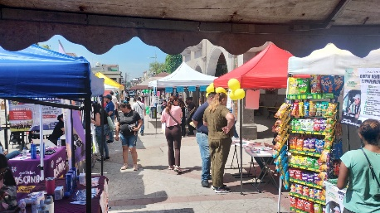 | 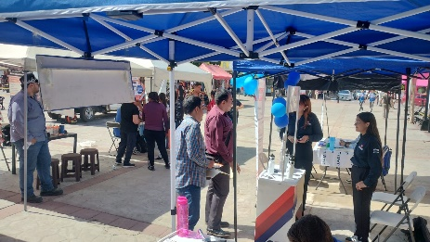
18VA FERIA “TU EMPLEO TONALÁ | 18VA FERIA “TU EMPLEO TONALÁ
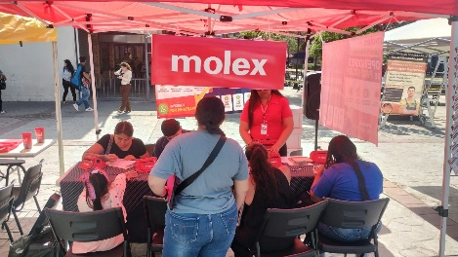 | 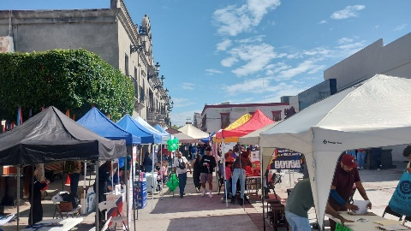
18VA FERIA “TU EMPLEO TONALÁ | 18VA FERIA “TU EMPLEO TONALÁ
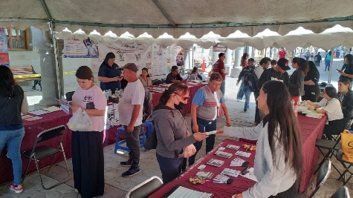 | 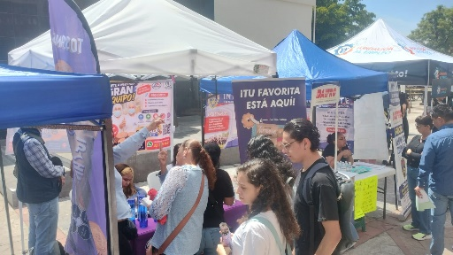
18VA FERIA “TU EMPLEO TONALÁ | 18VA FERIA “TU EMPLEO TONALÁ
 | 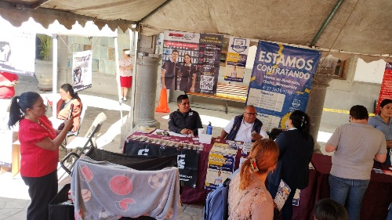
FLYER 18VA FERIA “TU EMPLEO TONALÁ | 18VA FERIA “TU EMPLEO TONALÁ

